Retro trika jako pocta Tomáši Baťovi. Zlín nastoupí proti Slavii ve speciální edici k výročí Baťa150

4.3.2026 – Zlínští fotbalisté představí v sobotu 14. března unikátní nástupová trika, ve kterých zahájí utkání s pražskou Slavií. Speciální edice vznikla jako připomínka 150 let od narození Tomáše Bati – zlínského rodáka, jehož odkaz přesahuje hranice podnikání a připomene, že Baťa kladl velký důraz na sport – věřil, že hraje důležitou roli v životě člověka. Speciální baťovská trika, která odkazují na kořeny fotbalového klubu, pak zamíří i do prodeje a fanoušci si je budou moci koupit v rámci merche.
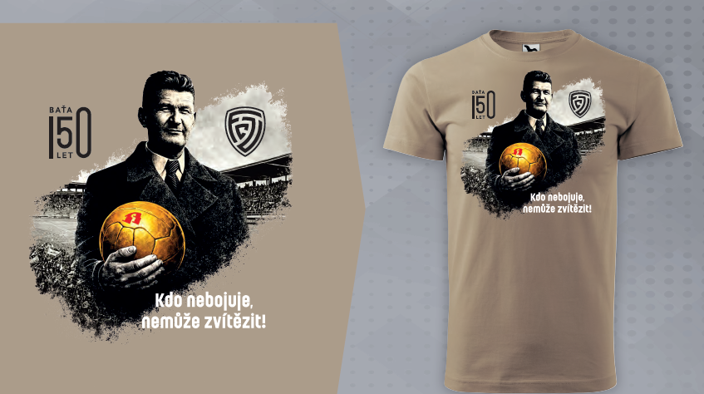
„Tomáš Baťa nevytvořil jen světově úspěšnou značku. Vytvořil hodnotový systém, který dal Zlínu jeho charakter. Pro nás je velkou ctí připomenout toto výročí právě prostřednictvím fotbalu, tzn. sportu, který spojuje lidi napříč generacemi. Výroční zápas Baťa 150 je symbolem toho, že odkaz pracovitosti, odvahy a odpovědnosti vůči společnosti je stále živý. A že běží dál, stejně jako náš tým na hřišti,“ vysvětluje Zuzana Molková, tisková mluvčí FC Zlín.
Tomáš Baťa začínal jako švec, ale díky odvaze, systematičnosti a schopnosti přemýšlet v souvislostech vybudoval podnik světového významu. Jeho principy – inovace, leadership, péče o zaměstnance i odpovědnost vůči okolí – zůstávají inspirací i dnes.
Sport přitom vnímal jako důležitou součást osobního rozvoje i budování charakteru. „Aktivně podporoval pohybové aktivity ve Zlíně, studoval principy vítězství a disciplíny a věřil, že právě sport učí vytrvalosti, týmové spolupráci i schopnosti překonávat překážky. Tyto myšlenky přenášel i do svého podnikání a každodenního života – jako cestu k lepším výkonům, zdraví i silnější komunitě,“ upřesňuje Gabriela Končitíková, ředitelka Nadace Tomáše Bati.
Právě tyto hodnoty připomíná celoroční projekt Baťa150, který pořádá Nadace Tomáše Bati u příležitosti významného jubilea. Výročí narození Tomáše Bati, které připadá na 3. dubna a bylo zařazeno na seznam UNESCO, doprovází série akcí v průběhu celého roku v Česku i na Slovensku.
Retro trika tak nejsou jen sportovním symbolem, ale i moderní poctou osobnosti, která změnila Zlín i svět.
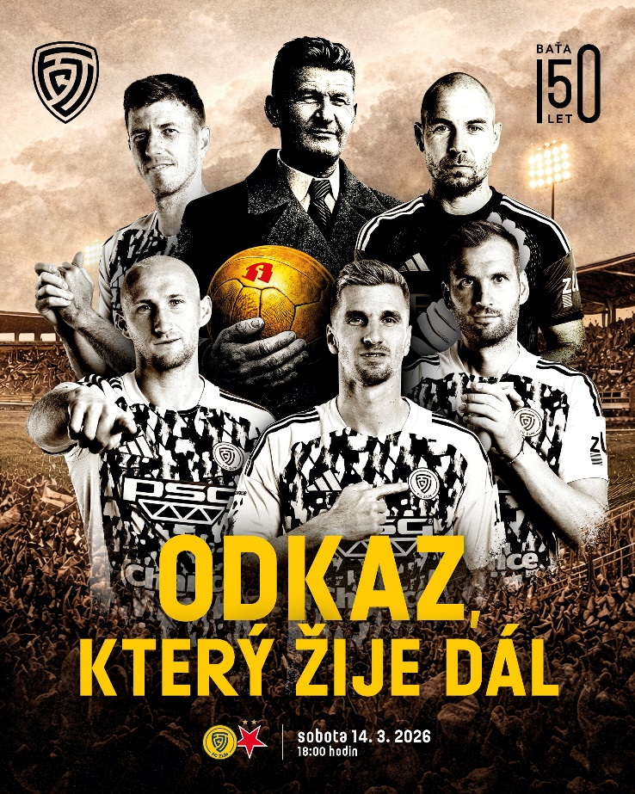

Zároveň už se podobná iniciativa ve Zlíně nedávno uskutečnila také v hokejovém prostředí. Klub RI Okna Berani Zlín uspořádal aukci speciální edice retro dresů vytvořených k výročí 150 let od narození Tomáše Bati. Do dražby se dostaly originální zápasové kusy včetně designového balení, štulpen i pamětního puku a fanoušci měli možnost získat také unikátní variantu dresu s vlastním jménem a číslem.
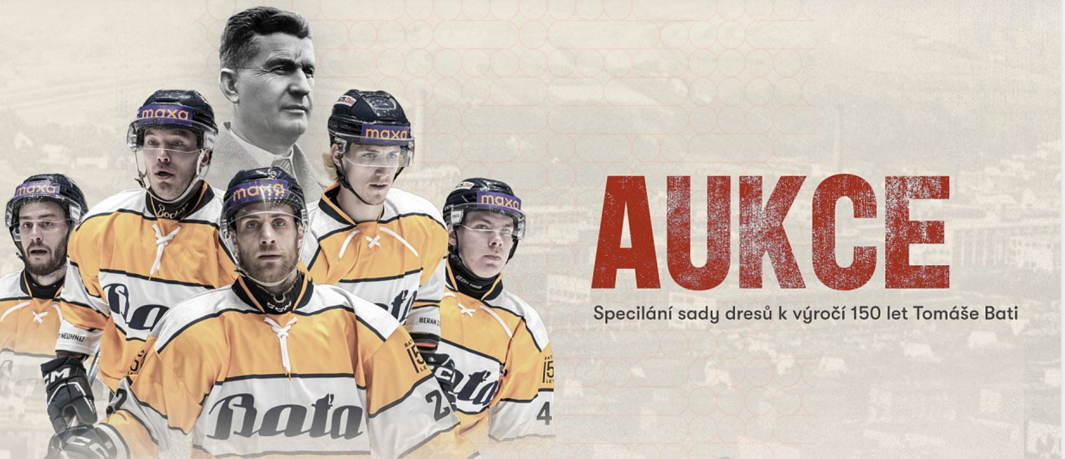

Více informací o projektu na www.bata150.cz

